**ADA 05: Algoritmos selectivos**

**Descripción:** Utilizando la herramienta PSeInt realice los siguientes algoritmos mediante Pseudocódigo y diagramas de flujo.

**REPOSITORIO PARA VERIFICAR EL PSEUDOCODIGO**[**https://github.com/omarzone/AlgoritmiaLIS/tree/master/ADA%205**](https://github.com/omarzone/AlgoritmiaLIS/tree/master/ADA%205)

* Deberá exportar su código a un html y posteriormente pegarlo en word en el ejercicio correspondiente, esto para que el formato a colores se mantenga.
* Deberá exportar sus digramas de flujo al formato de imagen .png y posteriormente pegarlo en word en el ejercicio correspondiente, esto para que el formato a colores se mantenga.
* Recuerde lo siguiente:
  + Utilizar el perfil UADY
  + Escribir comentarios a su código.
  + Utilizar nombres de variables de acuerdo a lo que vaya a almacenar.

1. 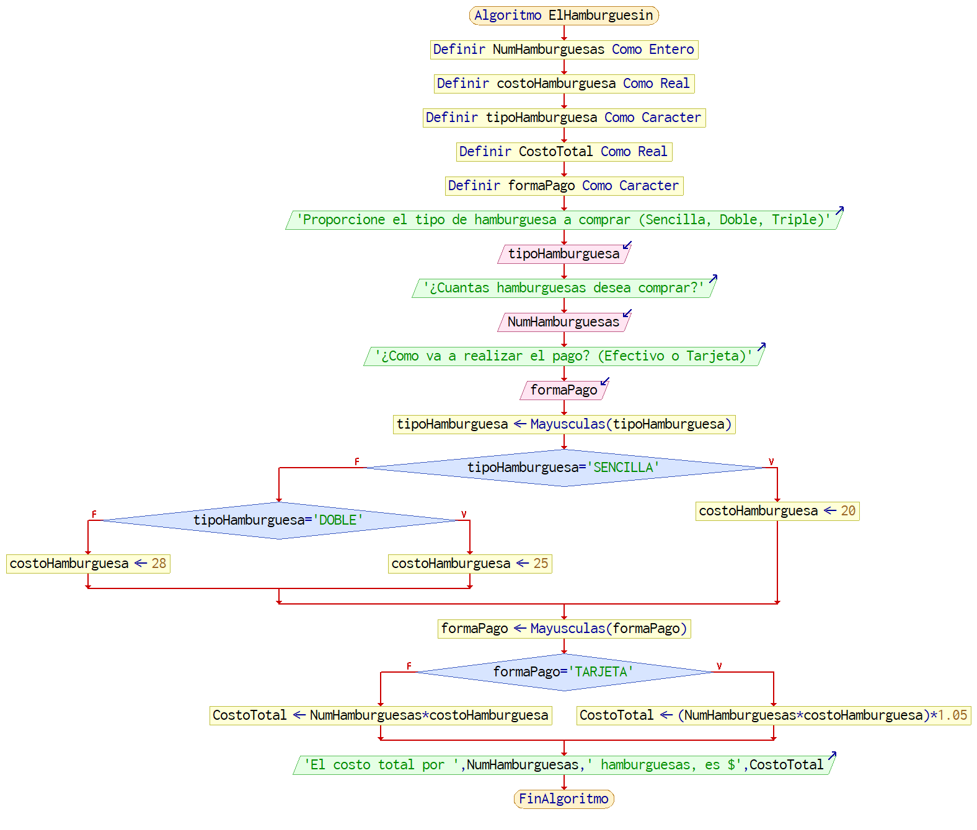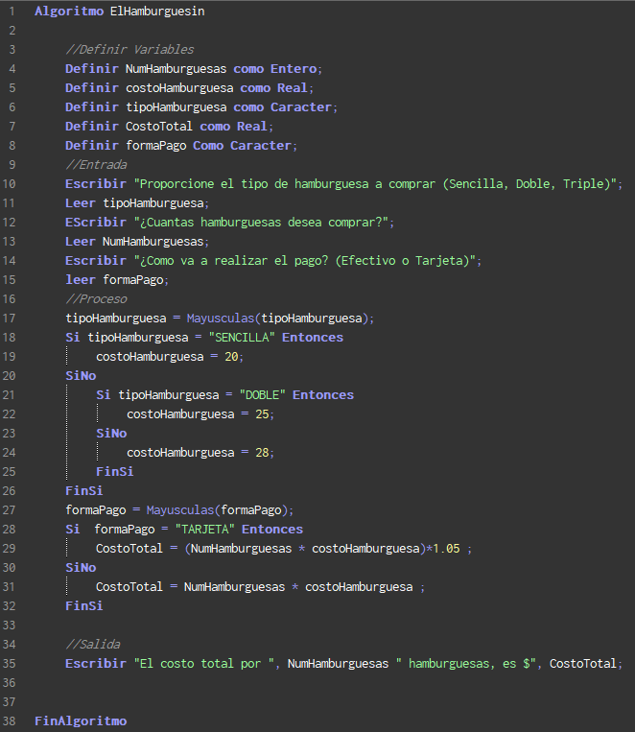“El hamburguesín” ofrece hamburguesas sencillas, dobles y triples, las cuales tienen un costo de $20.00, $25.00 y $28.00 respectivamente. La empresa acepta tarjetas de crédito con un cargo de 5% sobre la compra. Suponiendo que los clientes adquieren sólo un tipo de hamburguesa, realice un algoritmo para determinar cuánto debe pagar una persona por N hamburguesas.
2. El consultorio del “Dr. Sismi” tiene como política cobrar la consulta con base en el número de cita, de la siguiente forma:
   1. Las tres primeras citas a $200.00 c/u.
   2. Las siguientes dos citas a $150.00 c/u.
   3. Las tres siguientes citas a $100.00 c/u.
   4. Las restantes a $50.00 c/u, mientras dure el tratamiento.

Se requiere un algoritmo para determinar:

a) Cuánto pagará el paciente por la cita.

b) El monto de lo que ha pagado el paciente por el tratamiento.

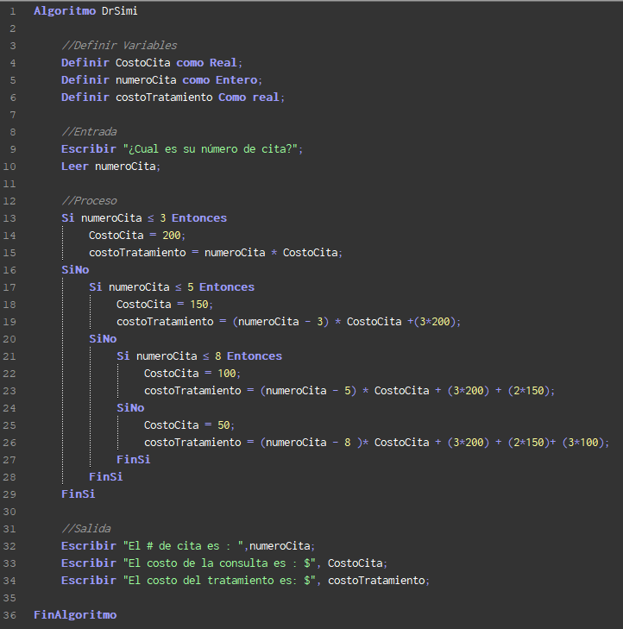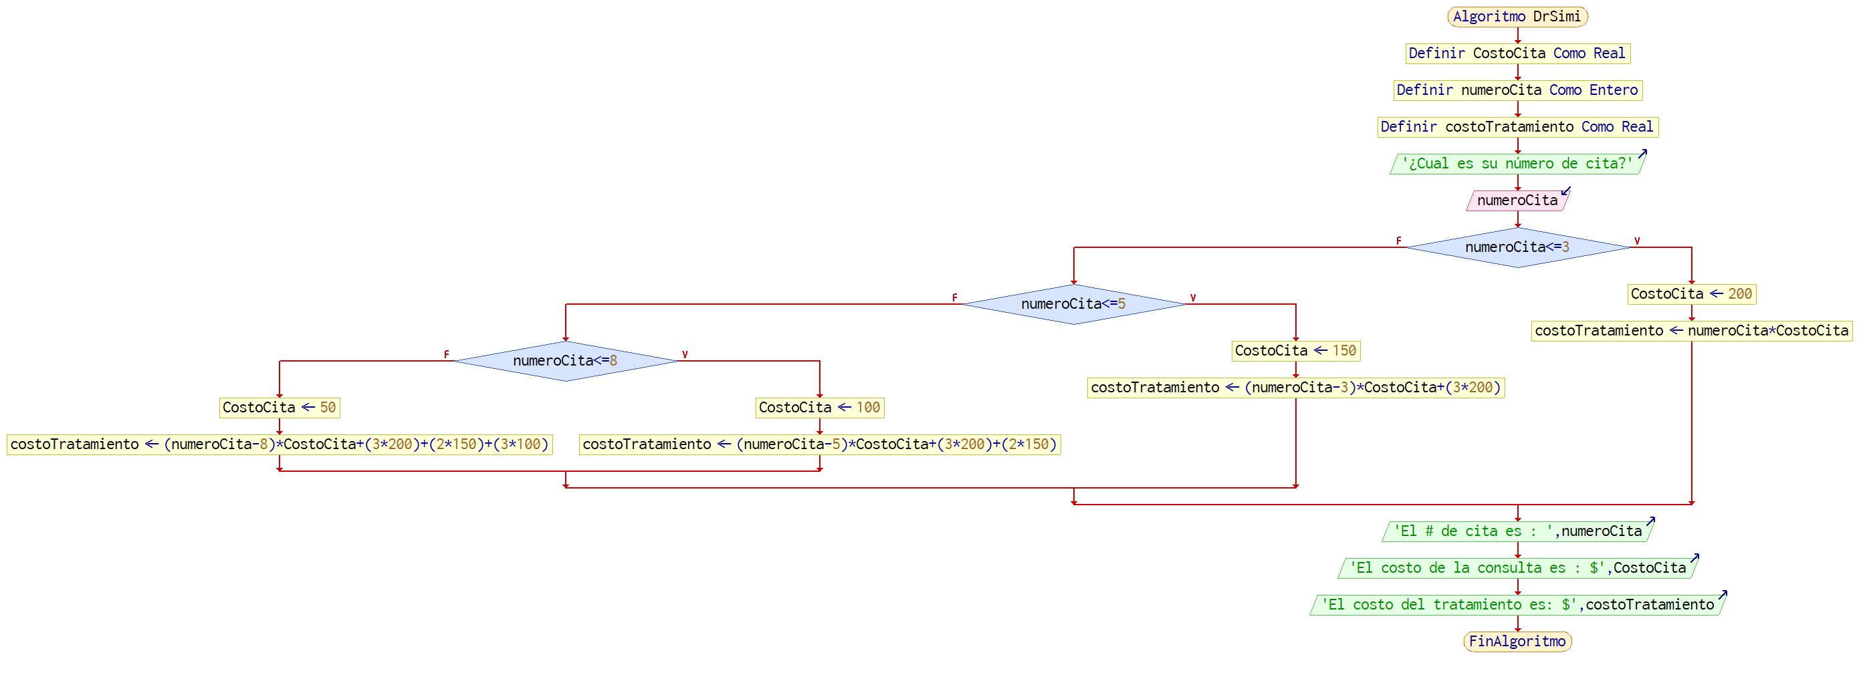Para la solución de este problema se requiere saber qué número de cita se efectuará, con el cual se podrá́ determinar el costo que tendrá́ la consulta y cuánto se ha gastado en el tratamiento.

1. Realice un algoritmo para determinar el sueldo semanal de un trabajador con base en las horas trabajadas y el pago por hora, considerando que después de las 40 horas cada hora se considera como excedente y se paga el doble.

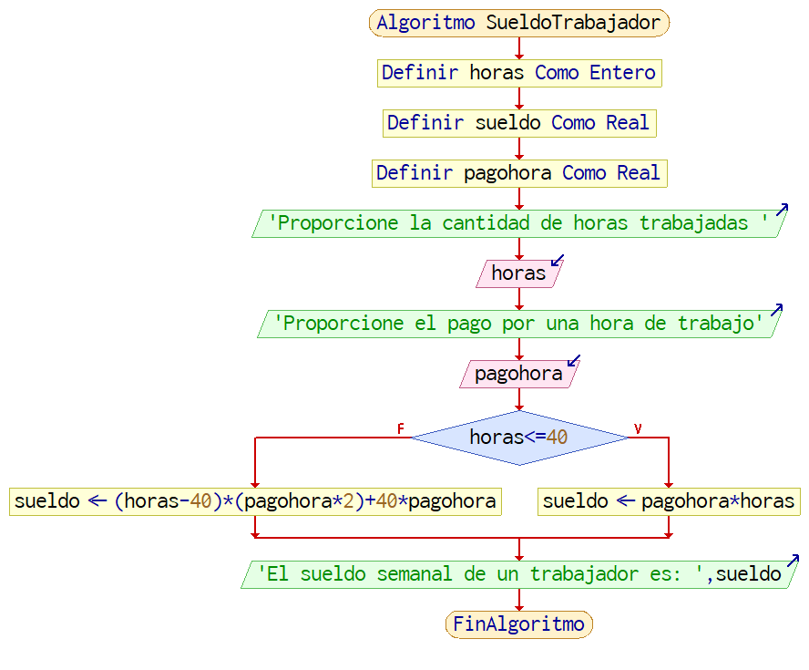

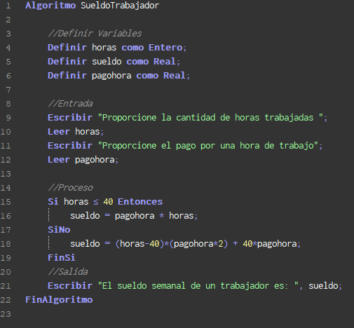

1. Fábricas “El cometa” produce artículos con claves (1, 2, 3, 4, 5 y 6). Se requiere un algoritmo para calcular los precios de venta, para esto hay que considerar lo siguiente:

Costo de producción = materia prima + mano de obra + gastos de fabricación.

Precio de venta = costo de producción + 45 % de costo de producción.

El costo de la mano de obra se obtiene de la siguiente forma: para los productos con clave 3 ó 4 se carga 75% del costo de la materia prima; para los que tienen clave 1 y 5 se carga 80%, y para los que tienen clave 2 o 6, 85 %. Para calcular el gasto de fabricación se considera que si el artículo que se va a producir tiene claves 2 ó 5, este gasto representa 30% sobre el costo de la materia prima; si las claves son 3 ó 6, representa 35%; si las claves son 1 o 4, representa 28%. La materia prima tiene el mismo costo para cualquier clave. Represente mediante el diagrama de flujo, el -pseudocódigo.

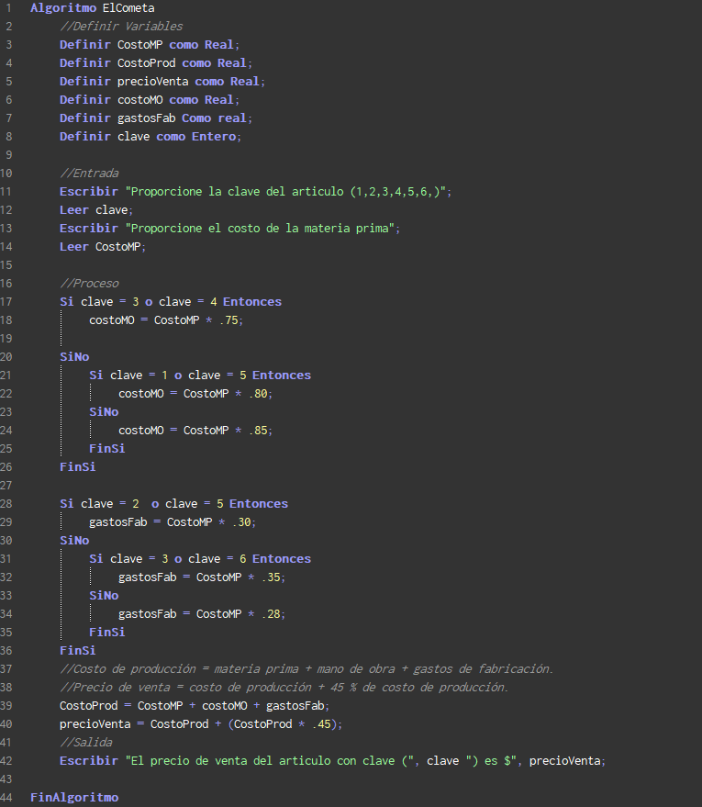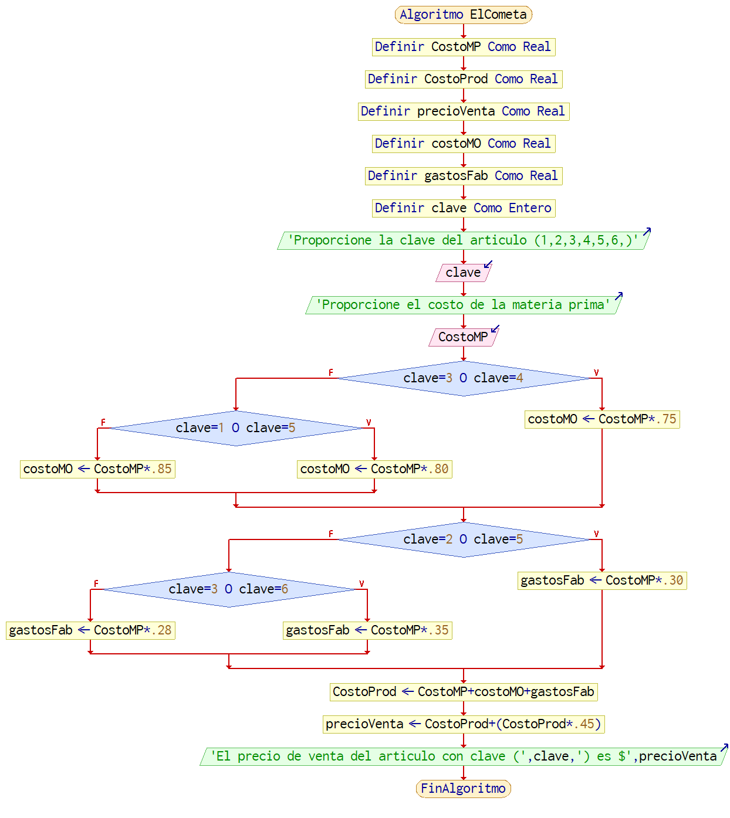

1. Una compañía de paquetería internacional tiene servicio en algunos países de América del Norte, América Central, América del Sur, Europa y Asia. El costo por el servicio de paquetería se basa en el peso del paquete y la zona a la que va dirigido.

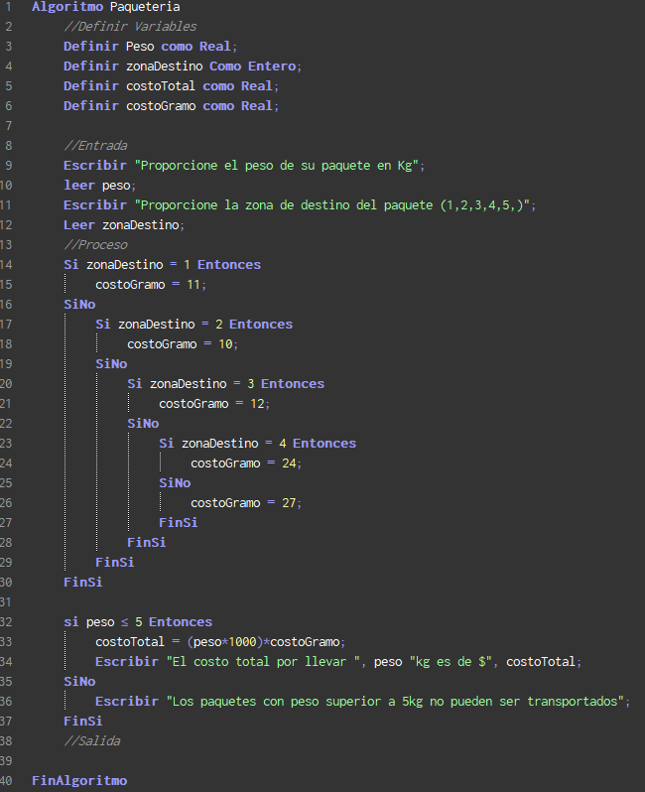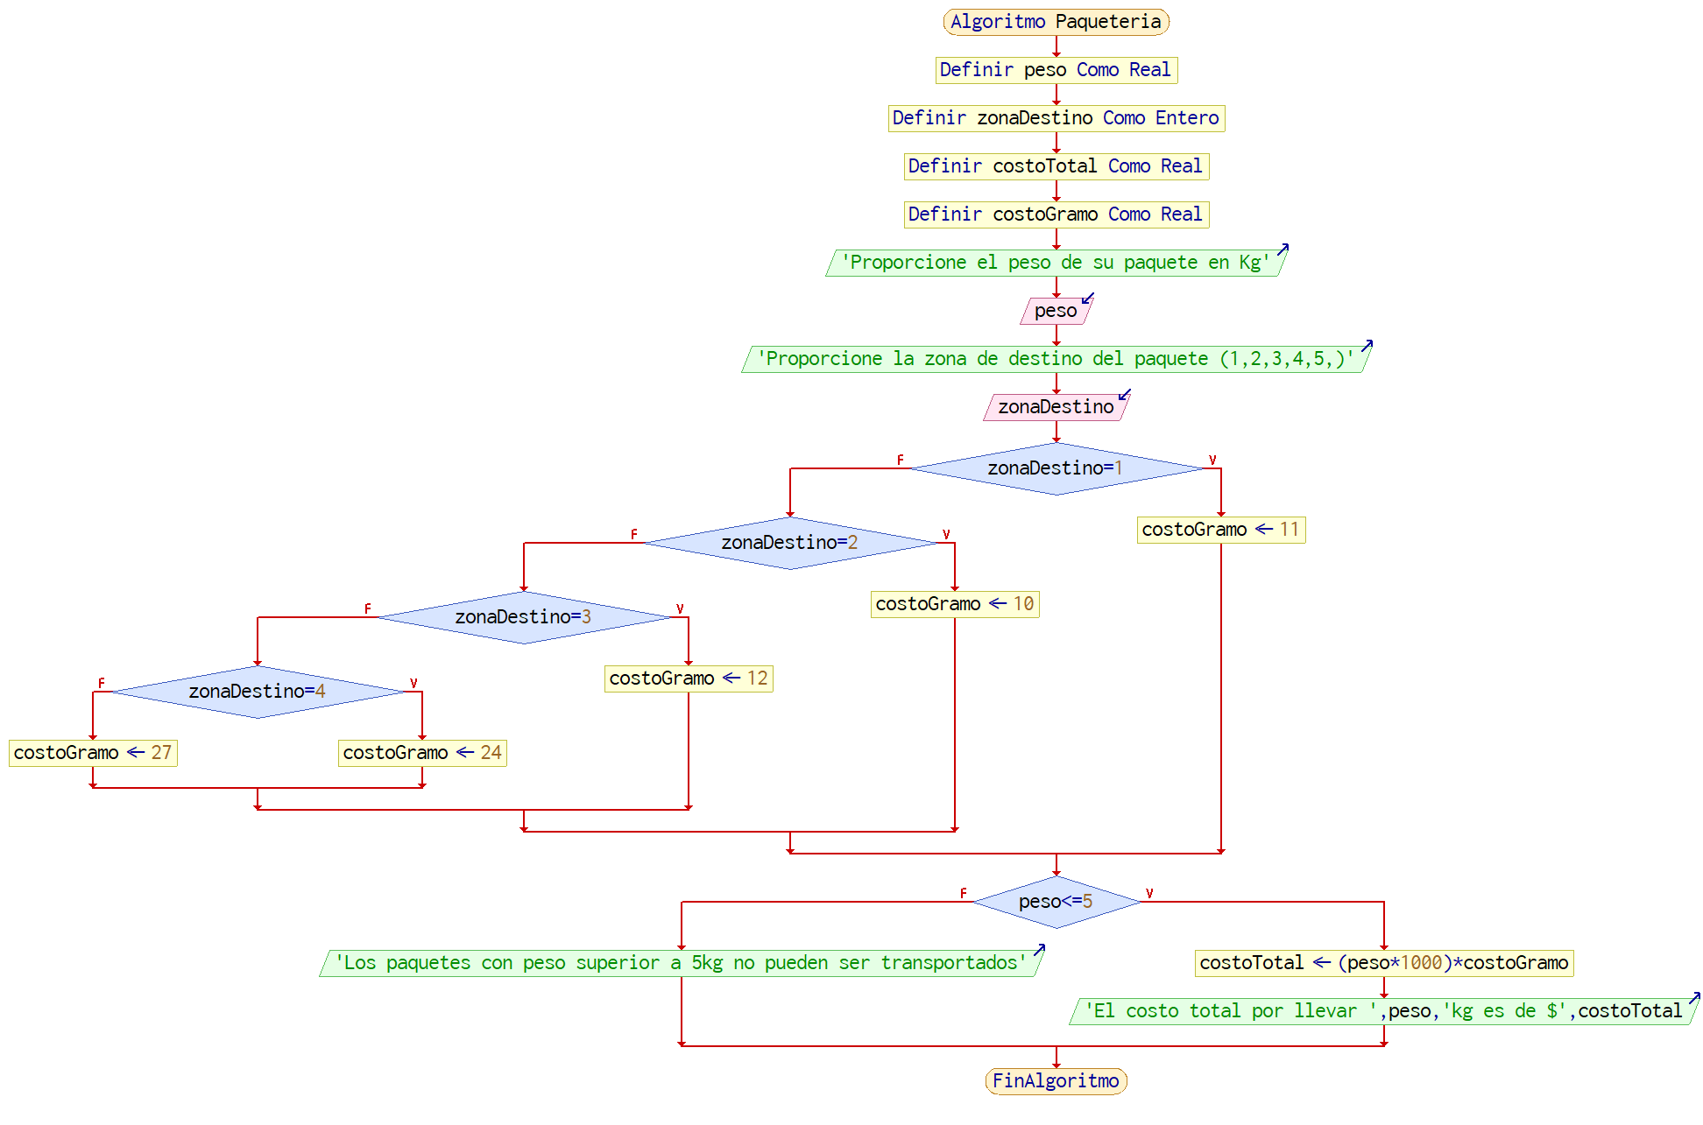Parte de su política implica que los paquetes con un peso superior a 5 kg no son transportados, esto por cuestiones de logística y de seguridad. Realice un algoritmo para determinar el cobro por la entrega de un paquete o, en su caso, el rechazo de la entrega; represéntelo mediante diagrama de flujo y pseudocódigo.

1. El dueño de un estacionamiento requiere un diagrama de flujo con el algoritmo que le permita determinar cuanto debe cobrar por el uso del estacionamiento a sus clientes. Las tarifas que se tienen son las siguientes:

* Las dos primeras horas a $5.00 c/u.
* Las siguientes tres a $4.00 c/u.
* Las cinco siguientes a $3.00 c/u.
* Después de diez horas el costo por cada una es de dos pesos.

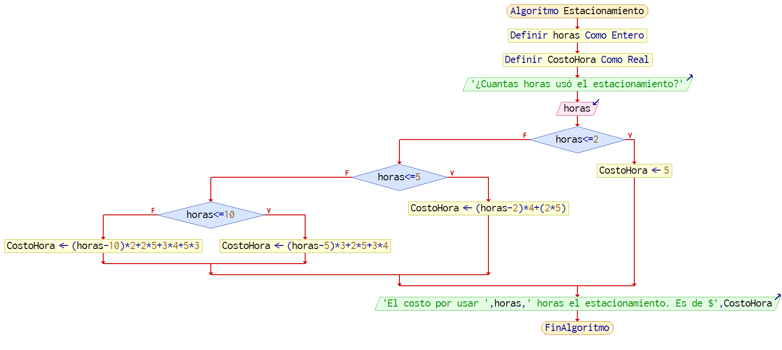

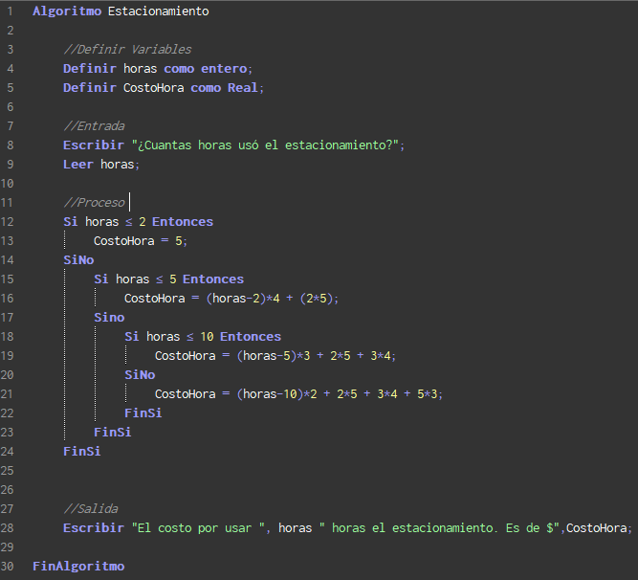

1. 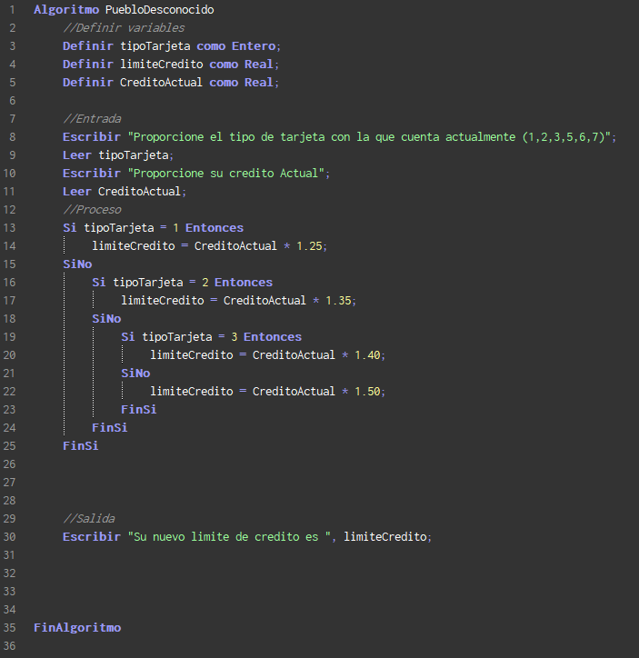El banco “Pueblo desconocido” ha decidido aumentar el límite de crédito de las tarjetas de crédito de sus clientes, para esto considera que, si su cliente tiene tarjeta tipo 1, el aumento será de 25%; si tiene tipo 2, será de 35%; si tiene tipo 3, de 40%, y para cualquier otro tipo, de 50%. Realice un algoritmo y represente su diagrama de flujo y el pseudocódigo para determinar el nuevo límite de crédito que tendrá una persona en su tarjeta.

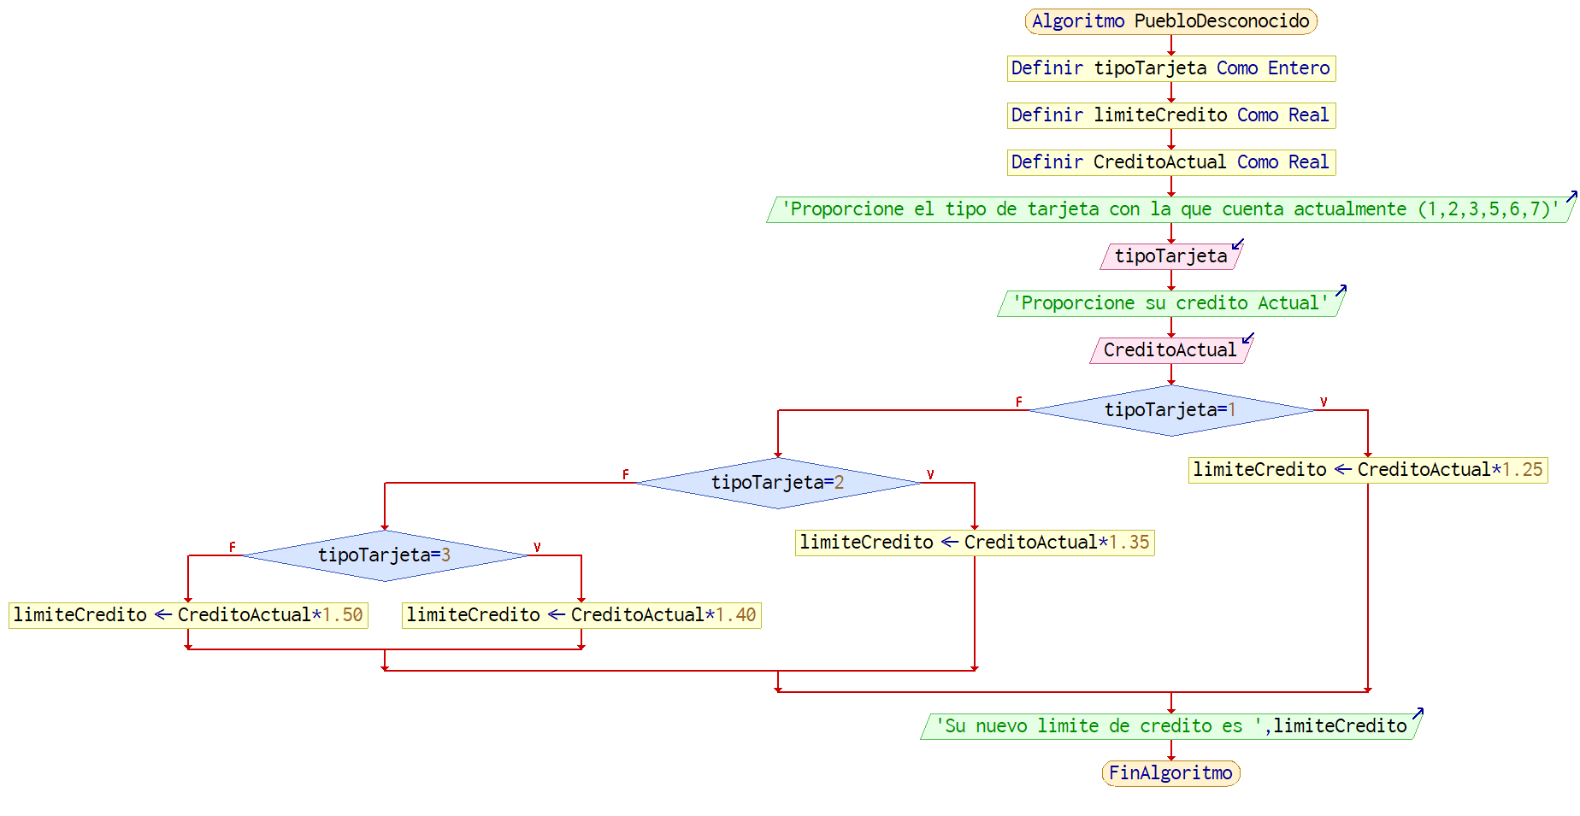

1. El presidente de la república ha decidido estimular a todos los estudiantes de una universidad mediante la asignación de becas mensuales, para esto se tomarán en consideración los siguientes criterios:

* Para alumnos mayores de 18 años con promedio mayor o igual a 9, la beca será́ de $2000.00; con promedio mayor o igual a 7.5, de $1000.00; para los promedios menores de 7.5 pero mayores o iguales a 6.0, de $500.00; a los demás se les enviará una carta de invitación incitándolos a que estudien más en el próximo ciclo escolar.
* A los alumnos de 18 años o menores de esta edad, con promedios mayores o iguales a 9, se les dará́ $3000; con promedios menores a 9 pero mayores o iguales a 8, $2000; para los alumnos con promedios menores a 8 pero mayores o iguales a 6, se les dará́ $100, y a los alumnos que tengan promedios menores a 6 se les enviará carta de invitación.

Realice el algoritmo correspondiente y represéntelo con un diagrama de flujo.

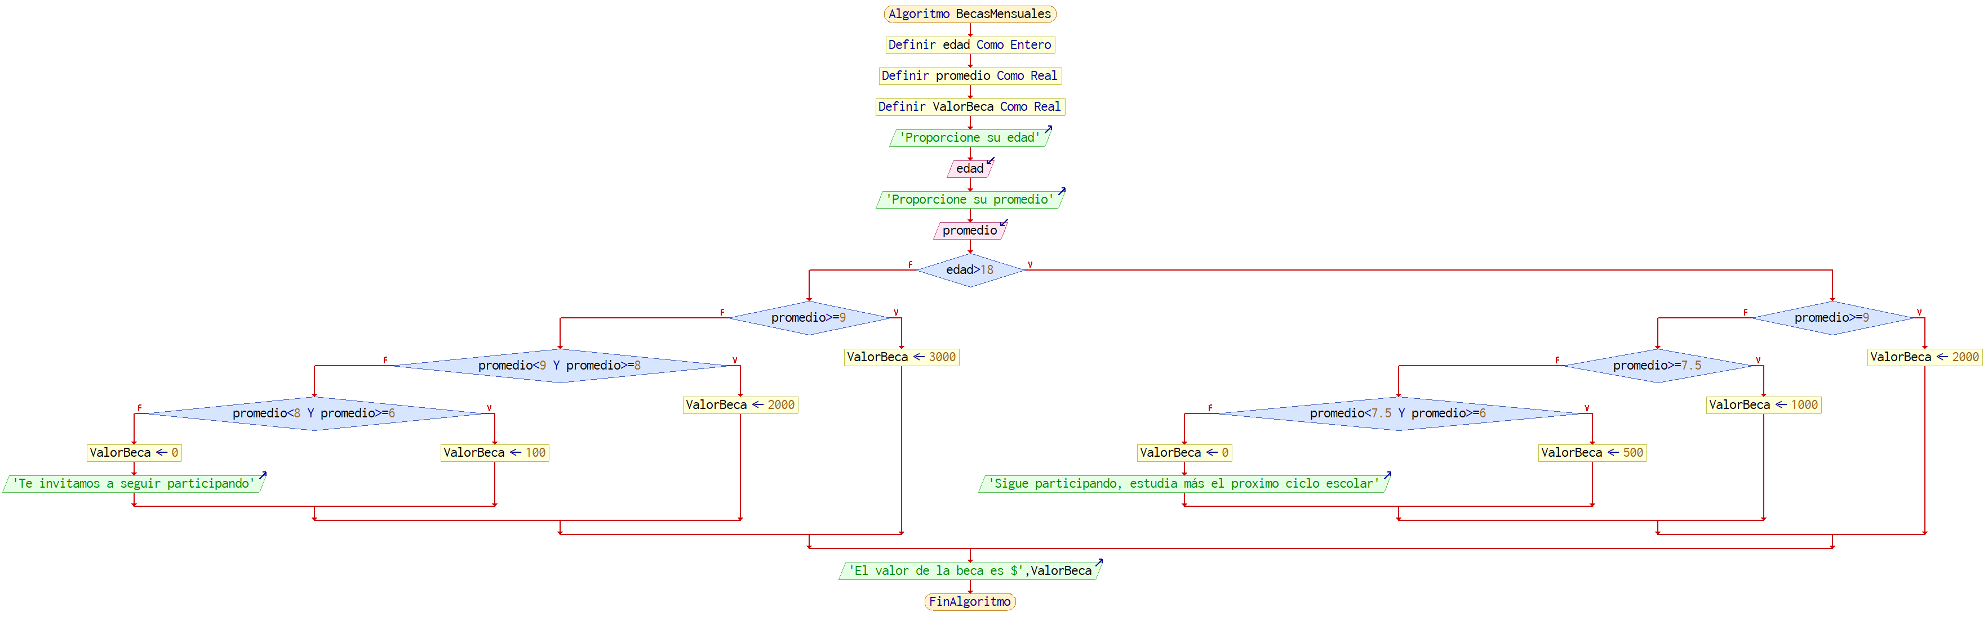

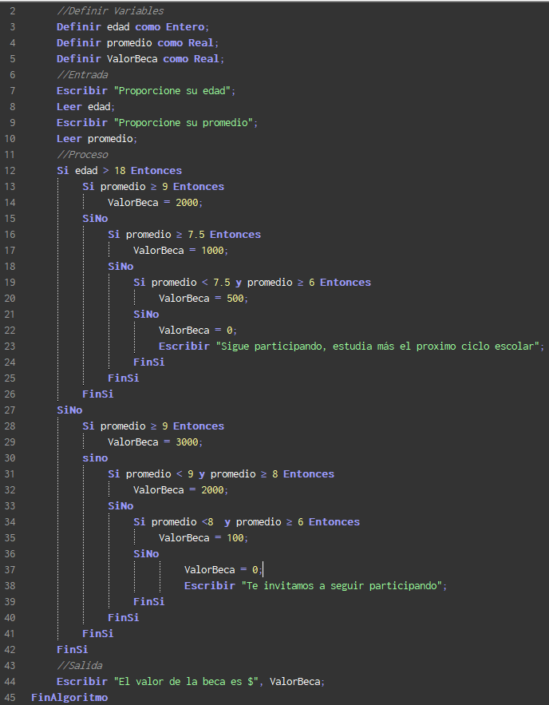

1. 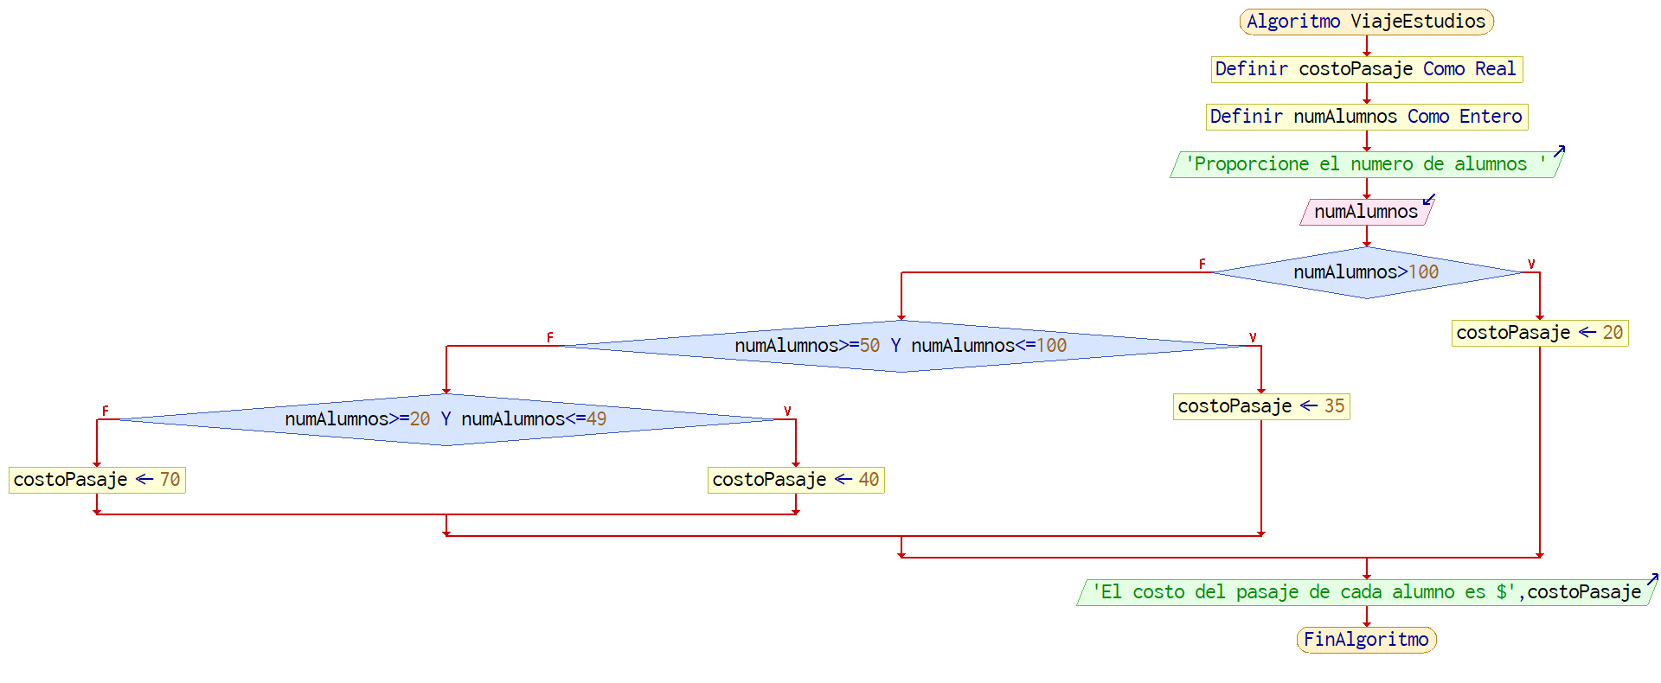Los alumnos de una escuela desean realizar un viaje de estudios, pero requieren determinar cuanto les costará el pasaje, considerando que las tarifas del autobús son las siguientes: si son más de 100 alumnos, el costo es de $20; si son entre 50 y 100, $35; entre 20 y 49, $40, y si son menos de 20 alumnos, $70 por cada uno. Realice el algoritmo para determinar el costo del pasaje de cada alumno. Represente el algoritmo mediante el diagrama de flujo y el pseudocódigo.

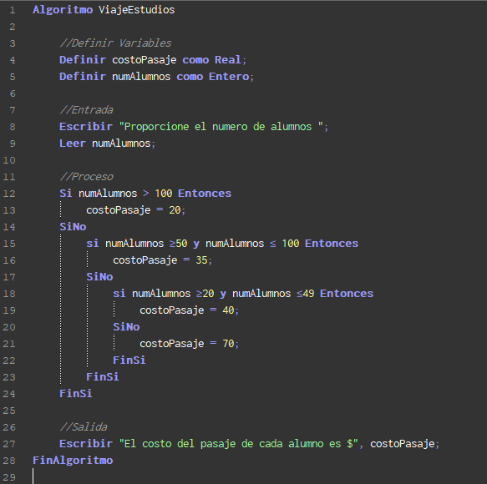

1. El banco “Bandido de peluche” desea calcular para uno de sus clientes el saldo actual, el pago mínimo y el pago para no generar intereses. Los datos que se conocen son: saldo anterior del cliente, monto de las compras que realizó y el pago que depositó en el corte anterior. Para calcular el pago mínimo se debe considerar 15% del saldo actual, y para no generar intereses corresponde 85% del saldo actual, considerando que este saldo debe incluir 12% de los intereses causados por no realizar el pago mínimo y $200 por multa por el mismo motivo. Realice el algoritmo correspondiente y represéntelo mediante el diagrama de flujo y pseudocódigo.

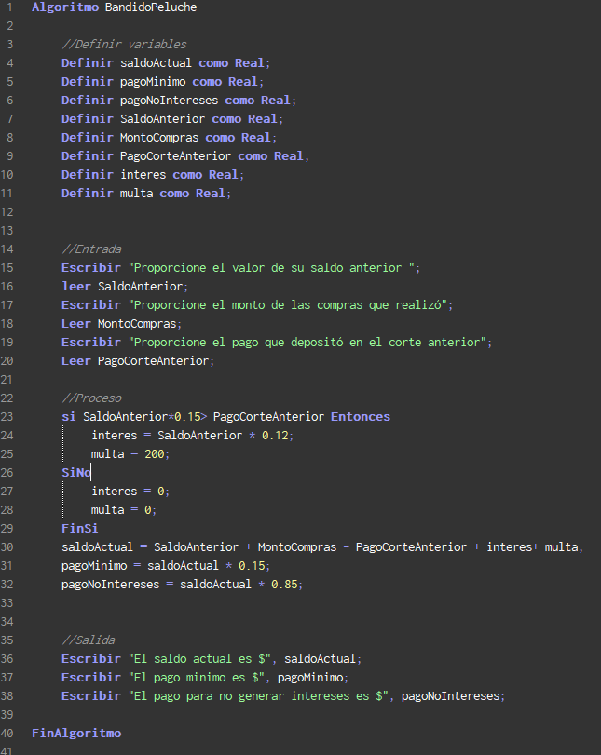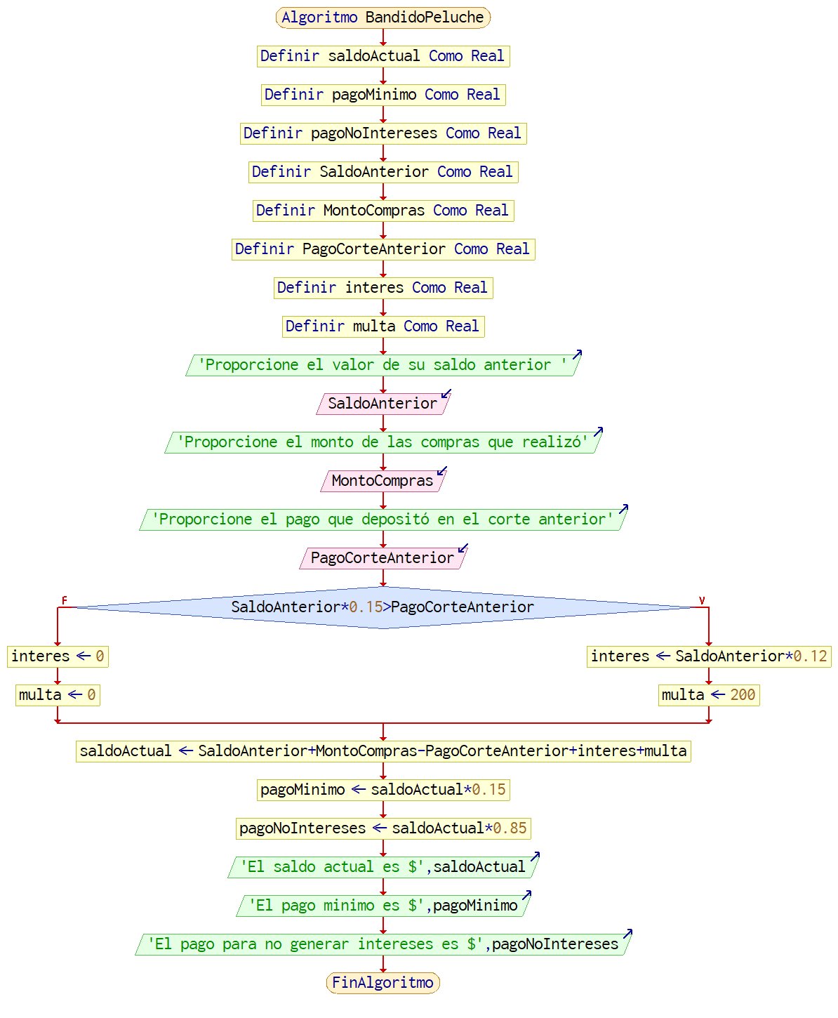

Formato de envío:

* Enviar a la plataforma enLinea2 un archivo con el nombre: ADA05_apellido_nombre.pdf